PAGE 6 :
- Utilisateurs occasionnels de vélos électriques : 17,74% (655 314)
- Utilisateurs occasionnels de vélos classiques : 18,09% (667 951)
- Utilisateurs membre de vélos électriques : 29,66% (1 095 532 )
- Utilisateurs membre de vélo classique : 34,51% (1274457)
- sur 3 693 254 locations en 2025

PAGE 7 :
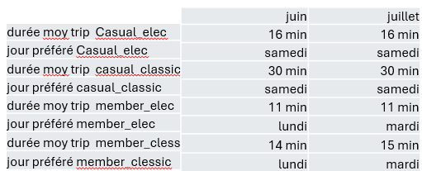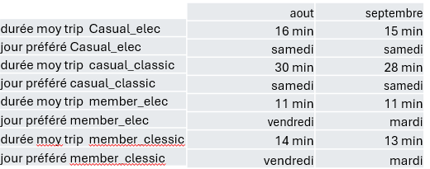

Page 9 :
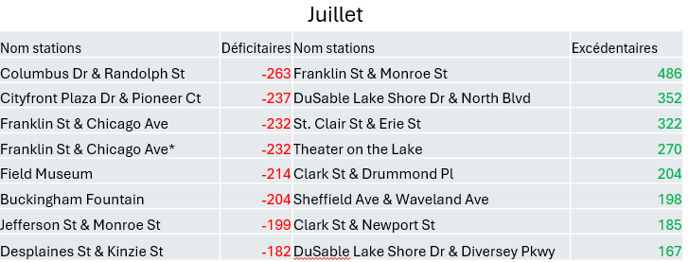
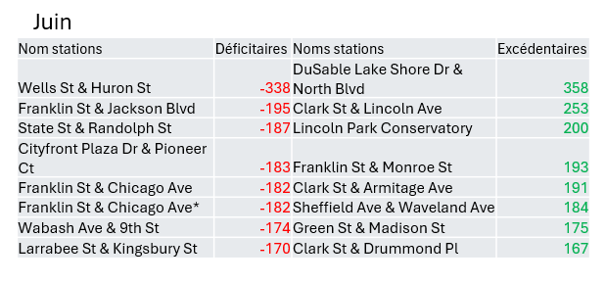

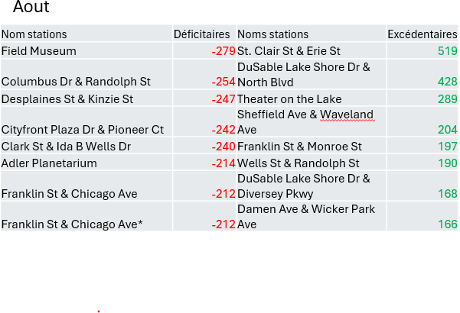

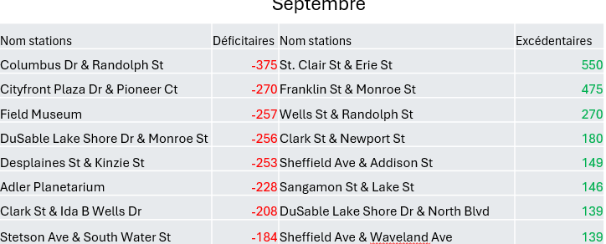

Page 8 :
